Schemat organizacyjny USZJK na poziomie wydziału

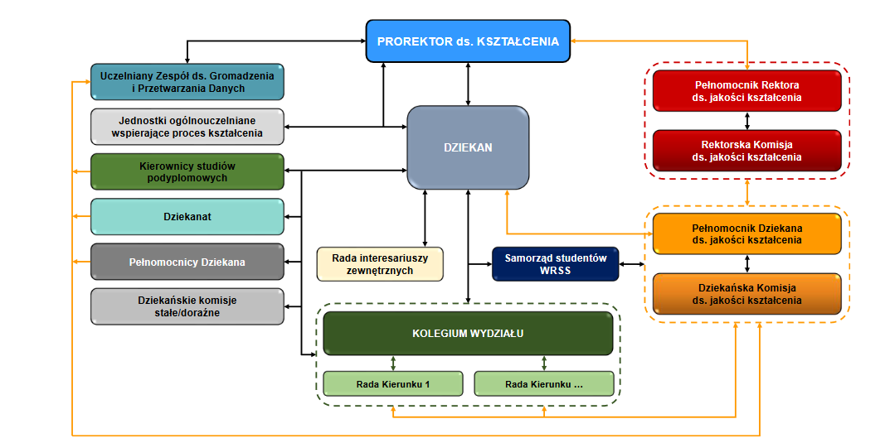
W Uczelni osobą odpowiedzialną za organizację i nadzór nad realizacją procesu i jakością kształcenia jest Rektor. Na podstawie upoważnienia Rektora, część obowiązków w tym zakresie przejmuje Prorektor ds. Kształcenia, który m.in. sprawuje nadzór nad USZJK.
Na Wydziale część obowiązków związanych z kształceniem i jakością kształcenia przejmuje odpowiednio Dziekan. Na wniosek Dziekana cześć obowiązków może zostać przekazana odpowiednio prodziekanowi lub właściwemu zastępcy. Dla potrzeb podejmowania działań na rzecz zapewnienia i doskonalenia jakości kształcenia oraz organizacji funkcjonowania USZJK, Rektor powołuje Pełnomocnika Rektora ds. jakości
kształcenia oraz Rektorską Komisję ds. jakości kształcenia. Za zgodą Rektora, Dziekan powołuje pełnomocnika i właściwą komisję, odpowiednio: Pełnomocnika Dziekana ds. jakości kształcenia i Dziekańską Komisję ds. jakości kształcenia. Pełnomocnicy kierują pracą zespołów, których zadaniem jest wdrażanie i ocena efektów wdrożenia określonych metod i procedur realizacji Systemu, oraz inicjowanie działań doskonalących w celu ciągłego podnoszenia skuteczności USZJK.

